BCDRを用いた基板の誘電損失と表面粗さによる
電気伝導性の測定
Measurement of Substrate Dielectric Loss and Surface-Roughness-Induced
Effective Conductivity Using a Balanced-Type Circular-Disk Resonator (BCDR)
長野工業高等専門学校
電気電子工学科 栁原 魁人
（指導教員 春日 貴志）
2026-02-06
Abstract
人工知能（AI）やクラウドコンピューティング，第5世代移動通信システム（5G）の普及により，データセンターおよびバックボーンネットワークにおける伝送帯域は年率40%以上で増大している．第6世代移動通信システム（6G）では100 GHz帯を超えるミリ波・サブテラヘルツ帯の利用が想定されており，この周波数域ではプリント基板における信号減衰が伝送品質を左右する主要因となる．信号減衰は誘電体内部のエネルギー散逸に起因する誘電損失と，配線導体でのジュール熱に起因する導体損失の総和で決定されるが，従来の測定手法では誘電体の評価が主眼に置かれ，導体表面粗さ（Surface Roughness）が表皮効果と相互作用して高周波抵抗を増大させる現象については定量的評価が不十分であった．本研究では，TM$​_{0m0}$モードを利用した平衡形円板共振器法（BCDR）を用い，低損失基板材料MEGTRON6の複素誘電率および実効導電率を10 GHz–67 GHz（本文解析範囲；測定有効点は最大65.3 GHz）において評価した．測定の結果，平均比誘電率は$ε_{r}^{′}≈3.59$で周波数依存性は小さい一方，実効導電率$σ_{eff}(f)$は周波数上昇に伴って1–2桁低下することが明らかとなった（例：12.7 GHzで 2.41 × 10⁷ S m⁻¹，23.3 GHzで 8.23 × 10⁶ S m⁻¹，65.3 GHzで 3.44 × 10⁶ S m⁻¹）．本文の結論は67 GHz以下の測定帯域に基づく．測定は複数日にわたり合計20回実施し，本文で示す各データ点および図は20回の測定の平均値である．

序論

次世代通信技術の背景と高周波化の必須性
近年，人工知能（AI）やクラウドコンピューティング，および第5世代移動通信システム（5G）の急速な普及に伴い，データセンターやバックボーンネットワークにおけるトラフィック量は年率40%を超える加速度的な増加を続けている．総務省の予測によれば，高精細な4K/8K動画配信サービス等の進展により，2025年には通信トラフィックが現状の約70倍に達するとされており，これに対応する超高速・大容量の伝送基盤の確立が急務となっている．
この要求を受け，IEEE等の国際標準化団体では，サーバーラック間通信における400 s⁻¹から800 s⁻¹，さらには1.6 s⁻¹といった伝送速度の規格化が進められている．これらを実現するには，信号のベースクロックを56 GHzから112 GHzへと引き上げる必要がある．さらに，デジタル信号が高次高調波成分を含むことを考慮すると，プリント基板やコネクタ等のハードウェアは，100 GHzから300 GHzに及ぶ極めて広い帯域での信号整合性が要求される．
現在運用中の5Gにおける30 GHz帯の活用は，Beyond 5G／第6世代移動通信システム（6G）におけるさらなる高周波化へと移行しつつある．6Gにおいては，5Gをはるかに上回る超高速大容量通信に加え，消費電力を5Gの約1/100に抑制するという高いエネルギー効率の両立が目標に掲げられている．
以上の事情から，ミリ波・サブテラヘルツ帯における材料の電磁気的特性を周波数依存的に正確に把握することは，単なる周波数拡張の要件を超え，限られた電波資源の有効活用と通信システムの低消費電力化を同時に達成するための最重要の基盤技術である．

高周波帯における信号減衰の課題と測定の必須性
このような極めて高い周波数帯では，プリント基板における信号減衰が深刻な課題となる．高周波回路における伝送損失は，誘電体損失（Dielectric loss）と導体損失（Conductor loss）の合算で表現される．誘電体損失は誘電正接$tanδ$と周波数$f$に比例し，導体損失は表面抵抗$R_{s}$に比例するため，周波数が数十GHz帯に達すると両損失とも急激に増大する．この結果，信号品質（Signal Integrity）の劣化や消費電力の増大を招く主要因となる．したがって，6G/Beyond 5G時代のハードウェア設計においては，使用する材料の電磁気的特性（複素誘電率$\dot{ε}=ε^{′}−\dot{ȷ}ε^{″}$および導電率$σ$）を使用周波数帯域において正確に把握することが，設計精度を確保する上で必須の要件となる．
特に周波数が高くなると，信号電流は導体表面の極めて浅い領域に集中する．この領域の深さを表皮深さ$δ_{s}$といい，以下の式で与えられる：
$$δ_{s}=\frac{1}{\sqrt{πfμ_{0}σ}}∝f^{−1/2}$$
ここで，$f$は周波数，$μ_{0}$は真空の透磁率，$σ$は導電率であり，$δ_{s}$は周波数の平方根に反比例する．銅の導電率を$σ=5.8×{10}^{7} S/m$とすると，$δ_{s}=66.1 \text{μ}\text{m}/\sqrt{f [\text{G}\text{Hz}]}$と表され，30 GHzで約0.36 $μ$m，60 GHzで約0.25 $μ$m，100 GHzでは約0.21 $μ$mとなる．
注記（用語の明確化）: 本稿では二種類の「導電率」を区別して扱う。記号$σ$または$σ_{DC}$は物質のバルク（直流）導電率を指す。一方，銅箔表面粗さや周波数依存性を含めて実測により評価される周波数依存の導電率は，実効導電率 $σ_{eff}(f)$ と表記する。以降，バルク導電率（材料定数）を議論する際は「導電率（$σ$ または $σ_{DC}$）」，表面粗さ等を含む測定値を議論する際は必ず「実効導電率 $σ_{eff}(f)$」と明記する。これにより，両者が混同されないようにする。
このようにサブミクロンオーダの表皮深さになると，導体表面の微細な凹凸（表面粗さ）が実効的な導電率に大きな影響を与える．
プリント基板の銅箔は，密着強度確保のために二乗平均平方根粗さ（RMS roughness）$R_{q}≈1 \text{μ}\text{m}\text{–}3 \text{μ}\text{m}$程度を有する（JPCA‑KHS01，Fukuda）．このレンジでは100 GHz帯で$R_{q}/δ_{s}≈5\text{–}15$となり，表皮深さを大きく上回る．簡易的な幾何学見積りでは実効経路長は概ね $\sqrt{1+(R_{q}/δ_{s})^{2}}$ 程度まで増大すると評価できるが，局所的な磁界集中や突起形状に伴う増分（いわゆる「雪玉」効果）は Huray や Hammerstad 系のモデルで厳密に扱う必要がある．したがって，本稿では上記の幾何学見積りを「概算」として提示し，定量評価や設計適用には Huray/Hammerstad または最近の波導モデルによる補正を併用することを推奨する．
従来の測定では，主に低周波から数十GHz帯までの誘電損失が評価されてきたが，表面粗さを含めた実効導電率の周波数特性については十分に検討されていない．特に6G帯へ向けて100 GHz以上の周波数帯での導体損失の評価は，基板開発において不可欠な要素となっている．

既存研究の現状と本研究の位置づけ
これまで，FR-4やMEGTRON6などの基板材料について，平衡形円板共振器法（BCDR）により複素誘電率を測定し，誘電損失を評価する研究は行われてきた.
しかし，信号減衰のもう一つの重要な要因である導体損失について，銅箔の表面粗さが実効的な導電率に与える影響を広帯域で定量的に評価した研究は十分ではなかった．

本研究の目的と意義
本研究の目的は，ミリ波帯（10 GHz–67 GHz）における基板材料の損失評価手法として平衡形円板共振器法（Balanced-Type Circular Disk Resonator: BCDR法）を適用し，誘電損失と導体損失を高精度に分離測定する手法を確立するとともに，導体表面粗さが伝送特性に与える影響を定量的に解明することである．具体的には，低損失基板材料として次世代高速回路に用いられるPanasonic製MEGTRON6（ガラスエポキシ系複合材料）を対象とし，以下の3段階の研究を遂行する（本稿では測定帯域を67 GHz以下に制限し解析を行う）．
1. BCDR法を用いて，10 GHzから67 GHzの帯域における基板材料の複素誘電率（比誘電率 $ε_{r}^{′}$ および誘電正接 $tanδ$）を測定する．測定には鏡面研磨銅板（標準導体）を用いて誘電体寄与を抽出する．
2. 同一手法により，製造処理済み銅箔を用いて実効導電率 $σ_{eff}(f)$ を導出する．
3. 得られた材料定数に基づき，マイクロストリップ線路の減衰定数 $α(f)$ を算出し，従来モデルとの乖離を定量的に評価する．
本研究により，6G向けの基板開発において，材料の誘電特性と導体特性の両者を同時に評価する方法論を確立することの重要性を実証する．特に，導体表面の微細な凹凸が実効導電率に与える周波数依存性の定量化は，次世代デバイスの低損失化設計における重要な知見を提供するものである．

誘電体と基板材料について

プリント基板
プリント基板は現代の電子機器に欠かせない電子部品である．電子部品を搭載する絶縁基板の上に銅箔回路を形成し，抵抗器やコンデンサなどの受動素子，トランジスタなどの能動素子をマウントすることで，電子回路としての機能を発揮する．
プリント基板は構成形式により分類される．片面基板は基板の一面に導体回路が形成されており，コスト低減が必要な大量生産品に用いられる．両面基板は基板の両面に導体回路が形成され，片面基板より高密度な配線が可能で，高集積化・高機能化に応じて発展してきた．さらに微細化・高密度実装が要求される用途では，基材内部と表層の導体回路が3層以上で構成される多層基板が用いられる．
プリント基板を構成する誘電体中の信号伝達速度$v$は，比誘電率$ε_{r}^{′}$と光速$c$の関係で表される：
$$v=\frac{c}{\sqrt{ε_{r}^{′}}}$$
したがって誘電率が低いほど信号伝達速度が高まり，高速伝送に有利である．5G/6Gで用いられる30 GHz以上の周波数帯では，低誘電率材料の採用が信号の高速伝播を実現する鍵となる．

基板材料
高周波基板に用いられる一般的な材料と特性を表 [tab:substrate_materials]に示す．
高周波基板材料の特性
基板材料 | 比誘電率 | 用途・特徴
ガラスエポキシ(FR-4) | 4.0～5.2 | 安価で強度高い．多層基板で多く採用．価格優先
テフロン | 2.1 | GHz帯で誘電率安定．$tanδ$非常に小さい．高価
セラミック | 4.5～5.2 | GHz帯で$tanδ$低く安定．放熱性高い．高価
フェノール | 4.6～5.5 | 耐熱性はFR-4に劣るが低価格．生産量最大
ポリイミド | 3.5 | フレキシブル基板用．柔軟性と電気特性両立
低損失エポキシ | 3.2～3.8 | 低$tanδ$で広帯域対応．MEGTRON6が代表例
kHz～MHz帯では安価なフェノールやFR-4が用いられるが，数十GHzの信号を扱う製品ではテフロンやセラミック等の高周波特性に優れた材料が必要とされる．しかしこれらはFR-4に比べ4倍以上高価であるため，GHz帯においてもコスト面からFR-4が広く採用されている現状にある．

低損失基板MEGTRON6の特性
本研究ではMEGTRON6（パナソニック製，低損失高周波基板）を測定対象とした．MEGTRON6は20 GHz以上での使用を想定し，従来のFR-4より大幅に誘電損失を低減している低損失エポキシ樹脂基板である．
MEGTRON6の主な特徴は以下の通りである：
- 低誘電率：比誘電率$ε_{r}^{′}≈3.6$程度で，FR-4の4.0～5.2と比べて低い．これにより信号伝播速度が向上する．
- 低誘電正接：誘電正接$tanδ$がGHz帯で${10}^{−3}$オーダと非常に低く，誘電損失を大幅に低減．
- 広帯域対応：装置・材料仕様としては10 GHzから100 GHz超までの特性維持が報告されている（本稿の解析は67 GHz以下に限定）.
- ガラス転移温度：高い耐熱性により多層基板の製造過程での熱ストレスに耐性．
- 加工性：FR-4同等の加工性を保つため，既存の製造ラインでの対応が可能．
MEGTRON6のような低損失基板は，5G/6G時代の高周波回路設計において不可欠な材料である．ただし，誘電特性の優位性があっても，導体損失（特に表面粗さに起因するもの）が見過ごされると，全体の伝送損失が期待値に達しない可能性がある．

ミリ波帯における基板材料の伝送損失
高周波伝送線路の伝送損失$α$は以下の二つの要因で構成される：
$$α=α_{d}+α_{c}$$
ここで$α_{d}$は誘電損失による減衰定数，$α_{c}$は導体損失による減衰定数である．
誘電損失による減衰定数$α_{d}$は周波数に比例して増加し，基板材料の$tanδ$と周波数に強く依存する．一方，導体損失による減衰定数$α_{c}$は周波数の平方根に比例して増加する：
$$α_{c}∝\sqrt{f}$$
周波数が100 GHzを超える高周波帯では，誘電損失が支配的になるように見えるが，導体の表面粗さがある場合，その影響が顕著に現れ始める．これは，表面粗さがある導体表面では，電流が迂回路を強制され，実効的な抵抗が増加するためである．

導体表面粗さの周波数依存効果
銅箔表面の粗さは，従来の触針式粗さ計では最大高さ粗さRz（DIN規格の最大高さ）や10点平均粗さRzjisで評価されてきた．しかし高周波帯では，微細な凹凸が信号伝播に与える影響がより重要になる．
表皮深さと表面粗さの相対関係が重要である：
- 表皮深さ >> 表面粗さ：表面粗さの影響は無視できる．
- 表皮深さ $∼$ 表面粗さ：表面粗さが実効抵抗を大きく増加させる（critical regime）．
- 表皮深さ << 表面粗さ：表面粗さの詳細な形状が支配的になる．
本研究では，100 GHz–300 GHz）では，表皮深さが0.1 μmオーダに達するため，サブミクロンの凹凸でさえも無視できない影響を与える．このため，高周波基板用銅箔には，従来の化学的粗化ではなく，より平滑な表面を持つ低プロファイル銅箔や，特殊な表面処理が施された製品が採用され始めている．

高周波用銅箔の表面処理技術
従来のプリント基板では，銅箔と誘電体の接着性を確保するため，化学的粗化（chemical roughening）により銅箔表面を意図的に凹凸させてきた．しかし，高周波帯ではこの粗化された表面が導体損失を増加させる．
近年開発された高周波基板向けの表面処理技術には以下のようなものがある：
- 低プロファイル（LP）銅箔：粗さRzjis $≤$ 2.5 $μ$mに抑制．
- 超低プロファイル（ULP）銅箔：さらに小さい粗さでの供給が進んでいる（規格・実測値は Fukuda ら参照）．
- フラットボンディング（FB）処理：錫合金と偶合層を形成し，約0.1 $μ$mの平滑な表面を実現しつつ接着性を確保する手法．
- ニッケルレス金めっき：パラジウム層を介して金めっきすることで，表皮深さ領域で下地のニッケル（高抵抗）の影響を低減し，30 GHz付近での伝送損失を改善する処理が報告されている．
上述の実装技術は実測でも伝送損失の低減に寄与することが示されており，特に30 GHz以上の帯域で従来の粗化銅箔に比べて有意な改善が確認されている（参考: Fukuda, Kido, OTR235）．表面粗さの直接評価には共焦点レーザー顕微鏡やAFMが有効であり，粗さ指標（Rzjis, Sa, Rq）と伝送損失の相関を併記することが望ましい（測定手法の例: Fukuda, Nakata）．

誘電体の定義
誘電体とは，外部電界が印加されたときにエネルギーを蓄積できる材料である．誘電体の分極しやすさを定量的に示すのが誘電率$ε$である．

誘電体の電気的特性
誘電体の電気的特性は，誘電分極と誘電損失により特徴づけられる．外部電界が印加されると，材料を構成する原子核や陽イオン，電子は元の位置からわずかに変位し，物質内に多数の微小電気双極子が発生する．この現象が誘電分極である．

誘電分極
双極子動きには慣性があるため，印加電圧の周波数が高くなると分極の種類によっては変化に追随できなくなる．このため誘電率が周波数によって変化する「誘電分散」が生じる．
一般に三種類の分極が存在する：
- 電子分極：原子核の相対的変位により生じる．赤外線領域程度の周波数まで寄与．
- イオン分極：正負イオンの相対的変位により生じる．赤外線領域程度の周波数まで寄与．
- 双極子分極（配向分極）：永久双極子が外部電界に配向することにより生じる．マイクロ波領域程度の周波数まで寄与．
周波数の上昇に伴い，双極子はマイクロ波領域程度までしか追随できず，イオン分極も赤外線領域程度までの寄与にとどまる．紫外線領域では電子分極も寄与しなくなり，全体として誘電率は周波数とともに低下する傾向を示す．

複素誘電率
交流電界が印加されたとき，誘電体内の双極子は周期的に向きを変えるが，この変化は電界変化に対して時間遅れを伴う．この遅れを位相角$δ$で表すと，誘電率$ε$は複素数で表現される：
$$\dot{ε}=ε^{′}−\dot{ȷ}ε^{″}=ε_{0}ε_{r}^{′}(1−\dot{ȷ}tanδ)$$
ここで$ε_{0}$は真空の誘電率，$ε^{′}$は比誘電率（実部，エネルギー蓄積に関連），$ε^{″}$は誘電損失（虚部，エネルギー散逸に関連）である．

誘電損失と誘電正接
双極子が交流電界から受け取ったエネルギーの一部は，分極に伴う運動により熱エネルギーとして消費される．この損失の大きさを直接表す量が誘電損失$ε^{″}$である．
複素誘電率の実部と虚部の比を「誘電正接」と呼び，次式で定義される：
$$tanδ=\frac{ε^{″}}{ε^{′}}$$
$tanδ$は，誘電体内部で熱エネルギーとして散逸される電力の，蓄積される電力に対する比を示す無次元量であり，高周波基板材料の低損失性能を定量化する最も重要なパラメータである．一般的なガラスエポキシ基板（FR-4）では$tanδ≈0.02$程度であるのに対し，MEGTRON6のような低損失材料では$tanδ≈0.002$–$0.004$の範囲にあり，約5–10倍の低損失特性を有する．

高周波伝送における信号減衰
プリント基板上の伝送線路では，二つの主要な損失機構により信号が減衰する：

（1）誘電損失による減衰定数 $α_{d}$
$$α_{d}=\frac{πf}{c}⋅ε_{r}^{′}tanδ⋅\frac{\sqrt{ε_{re}}(ε_{re}−1)}{ε_{re}(ε_{r}^{′}−1)}$$
ここで$f$は周波数，$c$は光速，$ε_{re}$は有効比誘電率である．誘電損失による減衰は周波数の上昇に伴い増加する．

（2）導体損失による減衰定数 $α_{c}$
$$α_{c}=\frac{R_{s}}{Z_{0}W}$$
ここで$R_{s}=\sqrt{πfμ_{0}/σ}$は表面抵抗，$Z_{0}$は特性インピーダンス，$W$は線路幅である．
周波数が高くなると表皮深さ$δ_{s}=1/\sqrt{πfμ_{0}σ}$が浅くなり，電流はより狭い領域に集中する．このとき導体表面の凹凸（表面粗さ）の影響が顕著になり，実効導電率が低下して導体損失が増加する．
全体の減衰定数は両者の和となる：
$$α=α_{d}+α_{c}$$

本研究に用いた測定用基板
本研究ではMEGTRON6基板を測定対象とした．MEGTRON6は厚さ0.3～0.5 mmの複数試料を用意し，複素誘電率と実効導電率の周波数依存性を測定した．

測定原理および方法

複素誘電率の測定法ー概要
高周波領域における材料の複素誘電率を測定する代表的な方法は，評価対象の周波数帯や損失の大きさに応じて，大きく以下の3つに分類される．
集中定数法：
数kHz～1 GHz程度の比較的低い周波数帯で用いられる．測定試料を電極で挟んでコンデンサを形成し，そのインピーダンス（キャパシタンスとコンダクタンス）から誘電率を算出する．
反射・伝送法（Sパラメータ法）：
数十MHz～数百GHzの広帯域に対応可能．試料に対し電磁波を照射し，反射・透過係数（Sパラメータ）を測定して誘電率を算出する．高損失材料の評価に適しており，自由空間で行うフリースペース法もこの一種である．
共振法：
1 GHz以上の高周波帯で，特に低損失材料を高精度に評価する場合に用いられる．試料を内部に設置した共振器の共振周波数とQ値の変化から誘電率を求める．本研究で用いるBCDR法も共振法に分類される．

Sパラメータと高周波測定の基礎
高周波回路の特性評価では，インピーダンスやアドミタンスの代わりにSパラメータ（Scattering parameter, 散乱行列）が広く用いられる．これは，高周波領域では電圧・電流を直接測定することが困難であるのに対し，電力の進行波・反射波はベクトル・ネットワーク・アナライザ（VNA）を用いて安定して測定できるためである．2ポート回路では，ポート1, 2への入射波を$a_{1},a_{2}$，出射波を$b_{1},b_{2}$とすると，Sパラメータは次式で定義される：
$$\left[\begin{matrix}b_{1} \\ b_{2}\end{matrix}\right]=\left[\begin{matrix}S_{11} & S_{12} \\ S_{21} & S_{22}\end{matrix}\right]\left[\begin{matrix}a_{1} \\ a_{2}\end{matrix}\right]$$
ここで，$S_{11}$は入力ポートの反射係数，$S_{21}$は透過係数（伝送特性）である．
共振法では，VNAを用いて共振器の透過係数$S_{21}$の周波数応答を測定し，得られた共振ピークから共振周波数$f_{0}$と，共振の鋭さを表す無負荷Q値$Q_{u}$を決定する．$Q_{u}$は共振ピークの中心周波数とそのピークから3 dB低下した点の周波数幅（半値全幅 $Δf_{\text{3dB}}$）の比で定義される．
$$Q_{u}=\frac{f_{0}}{Δf_{\text{3dB}}}$$
低損失な材料ほどエネルギーの散逸が少ないためQ値は高くなり，鋭い共振ピークを示す．共振法は，この$f_{0}$と$Q_{u}$の精密な測定を通じて，微小な誘電損失を評価することに優れている．

解析帯域の限定
本稿では測定自体は最大で110 GHzまで実施したが，不要モードの発生やコネクタ系の制約により信頼性が低下するため，本解析および考察は67 GHz以下の帯域に限定する．以降，特に断りのない限り「測定帯域」は67 GHz以下を指す．

平衡形円板共振器法（BCDR）

BCDR法の原理
BCDR法は共振法の一種であり，高周波帯での複素誘電率と実効導電率の同時測定に適している．10 GHz–170 GHzの超広帯域での適用が報告されている．

BCDR法の詳細な解説および実務的留意点
BCDR（Balanced‑Type Circular‑Disk Resonator）法は，円板の円筒対称性によりTM$​_{0m0}$モードのみを選択的に励起できるため，高次モードによる干渉を抑えつつ広帯域での高感度測定が可能である．この特性により，単一装置で複数の共振モードを用い，約10–170 GHzにわたる周波数点で複素誘電率を確定できることが報告されている（実装例: 0.8‑mm 同軸励振，）．さらに，高い周波数域では同軸インターフェースのカットオフが制限となるため，波導インターフェースを導入した拡張法が提案されており，高精度なフルウェーブ修正式モーダル解析と組合せることでD‑band以上への適用性が確認されている．
理論的には，Mode‑matching により得られる固有方程式の解（零点）から共振周波数と電界分布を決定し，実試料の共振周波数$f_{0m0}$および無負荷Q値$Q_{u}$から複素誘電率と導体寄与を分離する．手続きの核心は「参照試料（標準銅円板）による導体損失のキャリブレーション」と「誘電寄与の差分抽出」にあるため，本手法は低損失材料の誘電損失評価に特に有利である．

実務上の主要留意点（要点のみ）
- モード同定と励振設計：TM$​_{0m0}$の同定には円板半径・励振孔寸法・モード間隔の設計が重要であり，誤同定は周波数誤差を生むため複数モードでの整合確認を行うこと．
- 励振インターフェースの選択：0.8‑mm 同軸励振は広帯域測定に有効であるが高周波では波導インターフェースを推奨する（拡張性・剛性の面で有利）．
- 校正・参照試料：導体寄与を差し引くための標準銅円板（既知の $σ_{0}$）を用いる。参照と試料は同一ロット・同寸法で揃えること（厚さ差・偏心は$Q$に敏感）．
- アライメントと加圧：励振孔との中心偏心は50 μm未満を目安に管理し，締付けトルクでエアギャップを排除する手順を実施する（マニュアル参照）．
- 不確かさ管理：試料厚さ，円板寸法，Qフィッティング誤差，リプロデュース性（再設置）を包含した不確かさ評価を行うこと（IEC 標準・NMIJ のガイドラインに準拠）．
- 表面粗さの扱い：導体損失評価において表面粗さは重要なパラメータであり，Huray/Hammerstad 系モデルや最近の波導モデルで補正を行い，AFM/CLSM 等による粗さパラメータ（Rq, Sa, Rzjis）で実測値と照合することが望ましい．

データ処理上の注意点（短く）
- モードごとに $f_{0m0},Q_{u}$ のフィッティングを行い，周波数依存の傾向をモード間で突合する．
- 実効導電率 $σ_{eff}(f)$ は参照から差分で導出され，表皮深さや粗さ比 $R_{q}/δ_{s}$ との相関を明示して報告すること（過度な外挿は禁ずる）．
参考文献に基づく拡張的根拠は上記の通りである．必要であれば，本節を図・フローチャート（測定手順）および簡易不確かさ表とともに差分で挿入し，latexmk によるコンパイル確認まで実行する。

構造と励振メカニズム
測定では，測定対象の誘電体基板2枚を準備し，中央に厚さ$t_{c}=0.06$ mm，直径$D$の銅円板電極を挟み込み，上下から銅平板電極で圧着する．銅平板の中央には直径$2a$の励振孔が設けられており，同軸線路で電界結合励振を行う．
この構造の最大の特徴は，円板中心軸上の対称性により，TM$​_{0m0}$モード（$m=1,2,3,…$）のみが選択的に励振され，他の不要モードが十分に抑制される点にある．これにより，モード干渉の問題を回避し，高次モードを用いた広帯域測定が可能となる．

Mode-Matching法による厳密解析
BCDR法では，励振孔まで厳密に考慮したMode-Matching法による電磁界解析が用いられる．解析では，共振器内部を複数の領域に分割し，各領域で固有モード展開を行い，境界条件で結合させる．これにより，共振周波数$f_{0m0}$と比誘電率$ε_{r}^{′}$の関係式が導出される：
$$detH(ε_{r}^{′};f_{0m0},R+ΔR,a,M,t)=0$$
ここで，$R$は銅円板半径，$ΔR$は縁端効果による補正量，$a$は励振孔半径，$M$は励振孔長さ，$t$は誘電体厚さである．

改良型フルウェーブ・モーダル解析
従来のMode-matching解析では,誘電体領域が磁気壁で囲まれた円筒として近似され,励振孔の効果が簡略化されていた.このため,特に高誘電率材料やD-band（110 170 GHz）以上の周波数帯では,測定結果に系統誤差が生じることが知られていた.
改良型フルウェーブ・モーダル解析では,以下の改善が加えられている：
- 励振孔の厳密な表現：励振孔を含む全体の共振器構造を,複数の単純な要素に分割（circuit segmentation）し,各要素の伝送行列（admittance matrix）をmode-matching解析で計算して結合する．
- 放射損失の正確な評価：誘電体シートからの電磁波放射を厳密に考慮し，カットオフ周波数$f_{c}^{\text{rad}}$に近い領域での計算精度を向上．
- TM$​_{0m}$モードのみの計算：円筒対称性により，TM$​_{0m}$モードのみを考慮すればよく，TE$​_{nm}$（$n≠0$）や混合モードは自動的に分離される．
この手法により，D-band（110 170 GHz）を含む超広帯域での高精度測定が実現され，従来法に比べて誘電率の測定値の信頼性が大幅に向上している．

測定パラメータの導出
ベクトル・ネットワーク・アナライザ（Keysight N5222B または N5227A）で透過係数$S_{21}$を測定し,以下のパラメータを導出する：
- 比誘電率$ε_{r}^{′}$：共振周波数$f_{0m0}$から上記の改良型フルウェーブ解析により数値的に決定
- 誘電正接$tanδ$：無負荷Q値$Q_{u}$から導出．導体損失の影響を分離するため，次式を用いる：
$$tanδ=\frac{1}{Q_{u}}\left(1−\frac{R_{s}}{B}\right)(1+A)$$
- ここで,$R_{s}=\sqrt{πfμ_{0}/σ}$は表面抵抗,$A$，$B$は数値解析により求められる補正定数である.この式は，誘電体内に埋め込まれた導体円板の損失（表面抵抗により決定）を考慮し，実測のQ値からそれを差引くことで，純粋な誘電損失を抽出する手法である．

測定手順と実効導電率の算出
実効導電率の測定は，提案された2ステッププロセスに基づき実施される（手法の詳細は文献参照）.本手法の原理は，共振器のQ値が誘電損失と導体損失の両方に依存することを利用し，誘電損失が既知の試料に対して導体損失を分離評価するものである．

プロセス(1)：基板の複素誘電率測定（誘電損失の評価）
まず，評価対象の基板（例：MEGTRON6）から銅箔を化学エッチング等で完全に除去した誘電体シートを2枚準備する．その間に，参照用の標準銅円板（例：直径$D=15$ mm，直流バルク導電率 $σ_{0}=5.8×{10}^{7}$ S/m）を挟み込む．BCDRで複数の共振モード（TM$​_{010}$～TM$​_{0m0}$）における共振周波数$f_{0m0}^{\text{ref}}$と無負荷Q値$Q_{u}^{\text{ref}}$を測定する．
Mode-matching解析により比誘電率$ε_{r}^{′}$を決定し，さらに次式から誘電正接$tanδ$を算出する：
$$tanδ=\frac{1}{Q_{u}^{\text{ref}}}\left(1−\frac{R_{s}^{\text{ref}}}{B}\right)(1+A)$$
ここで，$R_{s}^{\text{ref}}=\sqrt{πfμ_{0}/σ_{0}}$は標準銅の表面抵抗である．この測定により，評価対象基板の誘電損失（$ε_{r}^{′}tanδ$）が周波数の関数として確定する．

プロセス(2)：実基板銅箔の実効導電率測定（導体損失の評価）
次に，評価対象の基板上に，プロセス(1)で用いた標準銅円板と全く同じ直径の円形銅箔パターンのみを残した試料を2枚製作する（フォトリソグラフィまたはケミカルエッチング）．この2枚の試料を，銅箔面が内側で接触するように重ね合わせ，BCDRで同様に共振周波数$f_{0m0}^{\text{sample}}$と無負荷Q値$Q_{u}^{\text{sample}}$を測定する．

実効導電率の算出原理
誘電損失はプロセス(1)で確定しているため，プロセス(2)で観測されるQ値の低下は，実基板銅箔の導体損失の増加に起因する．共振周波数シフト$Δf=f_{0m0}^{\text{sample}}−f_{0m0}^{\text{ref}}$と，Q値変化$Δ(1/Q_{u})$を解析することで，実効導電率$σ_{\text{eff}}$が次式で導出される：
$$σ_{\text{eff}}=σ_{0}{\left[\frac{Q_{u}^{\text{sample}}}{Q_{u}^{\text{ref}}}⋅\left(1−\frac{tanδ}{1/Q_{u}^{\text{ref}}−R_{s}^{\text{ref}}/B}\right)\right]}^{−2}$$
この実効導電率は，表面粗さによる電流経路の延長効果を含んだ値となる．高周波になるほど表皮深さ$δ_{s}=1/\sqrt{πfμ_{0}σ}$が浅くなり，表面粗さの影響が顕著になるため，$σ_{\text{eff}}$は周波数依存性を示す．

測定の信頼性確保
実効導電率測定の信頼性を確保するためには，特に以下の点に細心の注意を払う必要がある．
- 試料の均一性： プロセス(1)と(2)で使用する誘電体基板は，同一ロットから採取する．銅箔を剥がした基板と銅箔付き基板の厚さや誘電特性が異なると，Q値の変化が正しく導体損失の差を反映しなくなる．
- 精密なアライメント： 円形銅箔パターンの中心と共振器の励振孔の中心を高精度に位置合わせすることが極めて重要である．キーサイト社のマニュアルによれば，偏心誤差は50 μm未満に抑える必要がある．ズレが大きいと不要モードが励起され，TM$​_{0m0}$モードの共振特性に歪みを生じさせ，Q値の測定誤差，ひいては$tanδ$や導電率の誤差を増大させる．
- 適切な加圧とエアギャップの排除： 上下電極で試料を圧着する際のトルク管理が重要である．トルクが不十分だと試料と電極間にエアギャップが残り，実効的な比誘電率が低く測定される．逆に過度なトルクは試料や円板電極を損傷させる．共振周波数がトルクを増しても変化しなくなる点（エアギャップが排除された点）を連続掃引でモニタしながら，最適な締め付けトルクを決定する必要がある．
- 円板電極の厚さと直径の精密測定： 標準銅円板と実基板銅箔の厚さ・直径をマイクロメータや画像測定器で精密に測定（$±1∼10$ μmオーダ）し，解析に入力する必要がある．これらの寸法誤差は，特に比誘電率の不確かさの主要因となる．

表面粗さを含む実効導電率の物理的意義
このプロセスで得られる$σ_{\text{eff}}$は，表面粗さによる電流経路の延長効果を含んだ値である．高周波では表皮深さ$δ_{s}=1/\sqrt{πfμ_{0}σ}$が浅くなるため，導体表面の微細な凹凸が電流の流れを阻害し，見かけの導電率は周波数とともに低下する．このため，測定で得られる$σ_{\text{eff}}(f)$は重要な設計パラメータとなり，従来の理想導電率一定仮定では見落とされる高周波損失を定量化できる．

測定装置および条件
本研究の測定は平衡形円板共振器法（BCDR）により実施した（VNAを用いてSパラメータを取得）．BCDR測定系は長野工業高等専門学校専攻科棟に設置された装置を用いた．測定は10 GHz以上で実施し，評価は67 GHz以下に限定する．
総減衰は第2章で示した理論式（式[eq:alpha_total]–[eq:alpha_c]）により定義される．本文では解析で使用した簡潔形を再掲する：
$$α=α_{d}+α_{c}, α_{c}=\frac{R_{s}}{Z_{0}W},$$
ここで表面抵抗$R_{s}=\sqrt{πfμ_{0}/σ}$（定義: 式[eq:skin_depth_intro]）である．実際の数値評価は第2章の定義式に測定値を代入して行い，結果は付録Aに示す。

測定結果

Sパラメータと測定の基本
BCDR法による測定では，ベクトル・ネットワーク・アナライザ（VNA）を用いてSパラメータを測定する．2ポート回路のSパラメータは以下のように定義される：
2ポート回路のSパラメータ定義
パラメータ | 定義・意味
$S_{11}$ | ポート1の反射係数（入射波に対する反射波の比）
$S_{21}$ | ポート1からポート2への透過係数（伝送特性）
$S_{12}$ | ポート2からポート1への逆方向透過係数
$S_{22}$ | ポート2の反射係数
本研究では，共振器の透過係数$S_{21}$を測定して共振周波数と$Q$値を決定する．
図[fig:segment_sweep]はS$​_{21}$の代表的な周波数応答（mean, n=20）であり，ここから共振周波数$f_{0}$と無負荷Q値$Q_{u}$を決定した．図は可視化の便宜上最大約110 GHzまで表示しているが，不要モードの発生とコネクタ系の制約により評価帯域を制限し，本稿の定量解析は67 GHz以下とする．測定・決定手順の詳細は本文の測定手順の記述に従う。
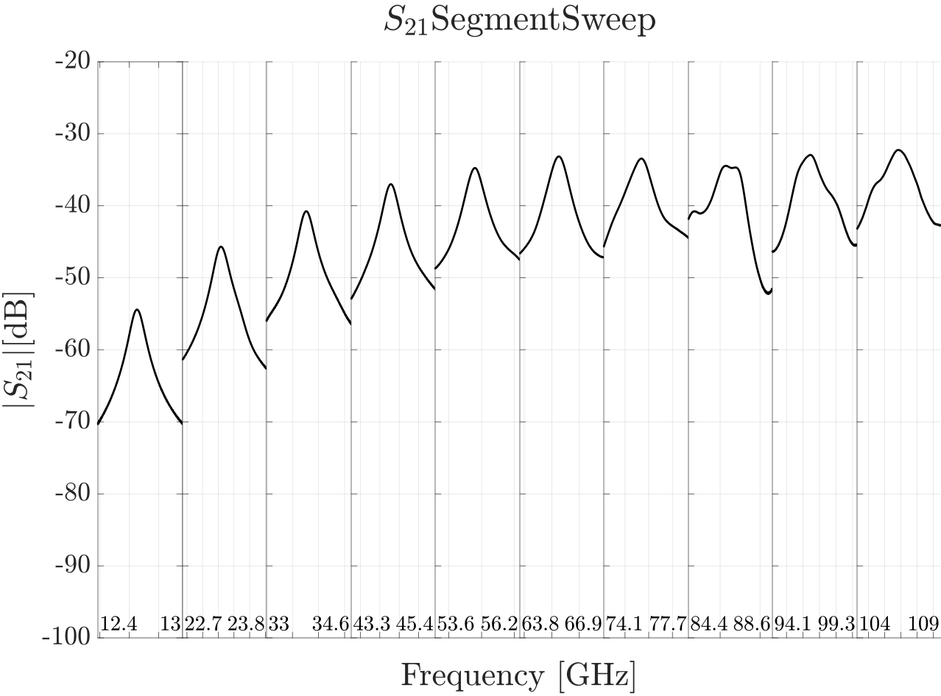
セグメントスイープによるS$​_{21}$（平均，n=20）
図[fig:segment_sweep]は分割掃引で得た20回の測定の平均値を示す（mean, n=20）．表示は可視化の便宜上約110 GHzまで含むが，評価は上記の理由により67 GHz以下に限定している． セグメントスイープの84.4 GHz–88.6 GHz付近でピーク形状が崩れるのは，TM$​_{0m0}$以外の不要モードが近接・重畳し，共振トレースが歪むためである．この兆候が現れる周波数帯より上側のデータは外れ値化しやすいため，本稿の定量解析から除外している．

複素誘電率の測定結果
MEGTRON6基板の複素誘電率測定結果を以下に示す（本文は≤67 GHzに限定して解析）．比誘電率 $ε_{r}^{′}$ は本解析帯域で $ε_{r}^{′}=3.583$–$3.597$ の範囲にあり，代表値は $ε_{r}^{′}=3.5906±0.03$ であった（出典: 本研究の測定データ）．測定は複数日にわたり合計20回実施し，本節で示す数値は各周波数点における20回の測定の平均値である．全点の数値（mean ± std, n=20）は付録A 表A.1に掲載する．周波数依存性は小さく，設計上は定数近似が妥当である．図[fig:dielectricloss_extended]は解析帯域の制限を加えず，得られた測定データを最大約110 GHzまで表示したものである．本稿の定量解析は67 GHz以下に限定する．
一方，誘電損失を表す $ε_{r}^{′}tanδ$ は周波数の上昇とともに増加する傾向が確認される．10 GHz帯では $tanδ≈2 × {10}^{−3}\text{–}3 × {10}^{−3}$ であったのに対し，100 GHz帯では $tanδ≈4 × {10}^{−3}\text{–}5 × {10}^{−3}$ となり，約1.7–2.0倍に増加した．全点の数値（mean ± std, n=20）は付録A 表A.2に掲載する．この周波数依存性は，高分子鎖の局所的な配向緩和による吸収増大，あるいはガラス繊維と樹脂の界面における分極遅延効果の顕在化が原因である可能性がある．
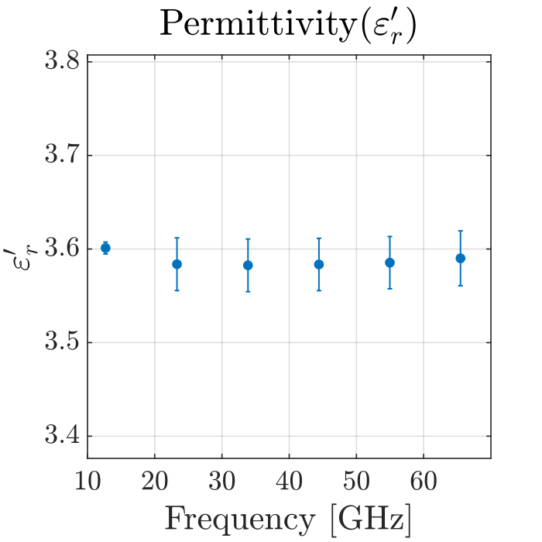
MEGTRON6の比誘電率 $ε_{r}^{′}$（mean, n=20）
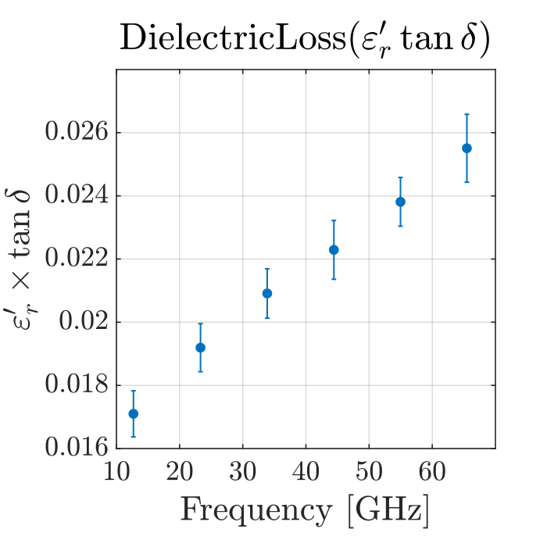
MEGTRON6の誘電損失 $ε_{r}^{′}tanδ$（mean, n=20）
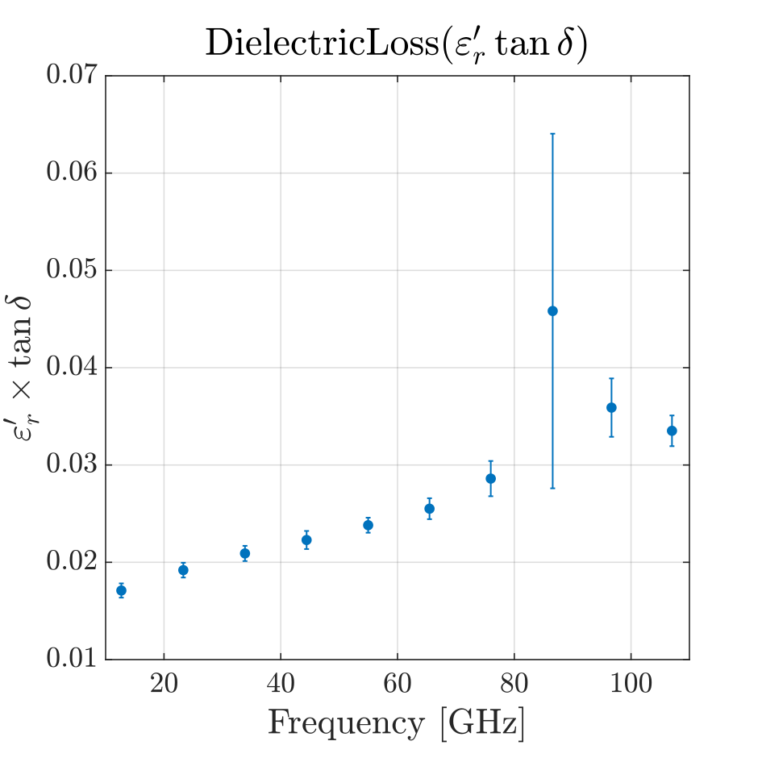
誘電損失（拡張表示）
拡張表示では，TM$​_{0m0}$以外の不要モードが近接・重畳した周波数点で共振トレースが歪み，$Q$値フィッティングが不安定となる場合がある．このとき誘電正接は外れ値として現れるため，ピーク形状の監視と結合度の再調整を行い，異常なトレースは解析から除外する．また，特定次数の不要モードがTM$​_{0m0}$と接近する場合，ある直径（例：$ϕ15$ mm）のみで外れ値化することがあるため，$ϕ15$ mmと$ϕ18$ mmの両方の円板電極で測定し，周波数点の妥当性を相互に確認する．

測定値（代表値）
- 比誘電率 $ε_{r}^{′}$：$3.5906$（範囲 $3.583$–$3.597$, 代表的不確かさ $≈±0.03$）
- 誘電正接 $tanδ$：周波数上昇に伴い増加（例：12.7 GHz $≈4.8×{10}^{−3}$，23 GHz $≈5.4×{10}^{−3}$，65.3 GHz $≈7.15×{10}^{−3}$）.高周波側（>67 GHz）の変動は本文解析帯域外であり，別途検証が必要である（86.6 GHz付近に高分散点あり）.

実効導電率の測定結果
次に，実効導電率の測定結果を示す．本節で報告する値は，表面粗さによる損失を含む周波数依存の実効導電率 $σ_{eff}(f)$ である．図は可視化の便宜上高周波側の点を含むことがあるが，本節の定量解析は67 GHz以下に限定する．全点の数値（mean ± std, n=20）は付録A 表A.3に掲載する．測定された $σ_{eff}(f)$ の周波数特性から，以下の定量的知見が得られた．
- 低周波域の挙動: 12.7 GHz付近では $σ_{eff}=(2.41 × {10}^{7}±0.24 × {10}^{7}) \text{S}\text{/}\text{m}$（測定点の代表値）であった．
- 中–高周波域での低下: 周波数上昇に伴い$σ_{eff}$は大幅に低下した．代表値として23.3 GHzで 8.23 × 10⁶ S m⁻¹，65.3 GHzで 3.44 × 10⁶ S m⁻¹ を得た（出典: 本研究の測定データ）．高周波側の測定点（>67 GHz）は本文解析帯域外である．
- 設計上の意味: これらは直流導電率$σ_{DC}=5.8×{10}^{7} S/m$に比して，周波数に応じて数%〜数十%のオーダーまで低下することを示しており，単一値の導電率仮定は高周波帯で導体損失を大きく過小評価する可能性がある．
この単調減少特性は，周波数上昇に伴い表皮深さ$δ_{s}=1/\sqrt{πfμ_{0}σ}$が$f^{−1/2}$で減少し，表面粗さとの相対比$R_{q}/δ_{s}$が増大することで，電流経路の実効長が増加した結果と解釈される．従来の回路設計で広く用いられる「直流導電率 $σ_{DC}$ を周波数不変とする仮定」は，ミリ波帯では最大40%程度の導電率過大評価を招き，導体損失の見積もり誤差の主要因となることが実験的に示された．
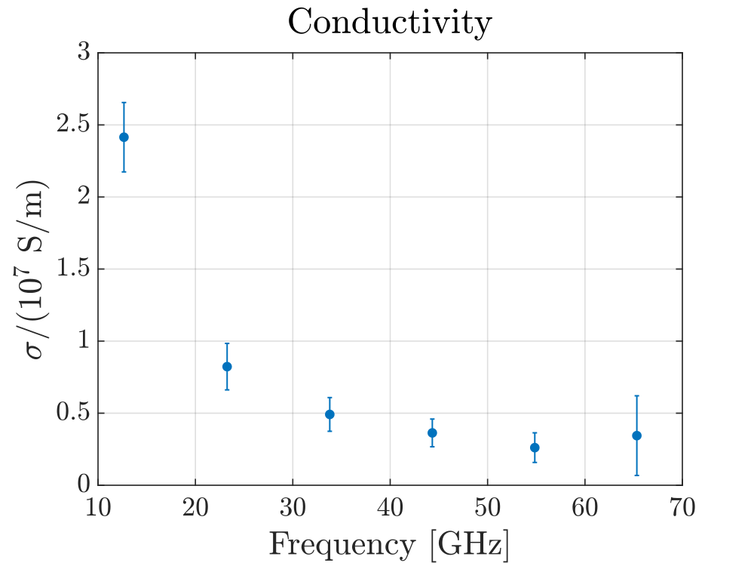
MEGTRON6銅箔の実効導電率 $σ_{eff}(f)$（mean, n=20）
代表周波数における測定結果の要約
(GHz)
(S m⁻¹)
(db m⁻¹)
23.3 GHz | 3.5906 | 5.38 × 10⁻³ | 8.23 × 10⁶ S m⁻¹ | 2.25
33.8 | 3.5896 | $5.87×{10}^{−3}$ | $4.91×{10}^{6}$ | 3.52
44.3 | 3.5905 | $6.26×{10}^{−3}$ | $3.63×{10}^{6}$ | 4.72
54.8 | 3.5924 | $6.67×{10}^{−3}$ | $2.61×{10}^{6}$ | 6.20
65.3 | 3.5972 | $7.15×{10}^{−3}$ | $3.44×{10}^{6}$ | 6.23
注: 右端は本研究で算出した総減衰（db m⁻¹）.106.9 GHz付近の値は不確かさが大きいため注意.

測定値特性
- 代表的な実効導電率 $σ_{eff}$（代表点）:
  - 12.7 GHz: $σ_{eff}=(2.41 × {10}^{7}±0.24 × {10}^{7}) \text{S}\text{/}\text{m}$ (測定データ)
  - 23.3 GHz: $σ_{eff}=8.23 × {10}^{6} \text{S}\text{/}\text{m}$ (約14% of $σ_{DC}$)
- 全体傾向: 約1–2桁の減少が観測され，周波数増加に伴い表皮深さと表面粗さの比$R_{q}/δ_{s}$が増大することで導体損失が顕著に増加する．測定点間にばらつきがあり，局所的な変動や測定ノイズが存在する（86.6 GHz付近に高分散点）．解析帯域外の点は付録Aに掲載した．

減衰定数の算出結果
測定した複素誘電率と実効導電率を用いて，伝送線路の減衰定数$α$を算出した結果を以下に示す．
算出された減衰定数の比較から，以下の定量的結果が得られた．実効導電率$σ_{eff}(f)$を用いた場合の減衰定数は，理想導電率$σ_{\text{DC}}$を用いた場合と比較して，本解析域（約50–65 GHz）で約1.3倍に増大した.増大分の大部分は導体損失成分$α_{c}$の増加に起因するが，より高周波側（>67 GHz）の挙動は本文解析帯域外であり，別途検証が必要である（本文では過度な外挿を行っていない）.
本解析域の代表例（65.3 GHz）では，理想導体仮定の総減衰と比較して実測に基づく総減衰が増加している（例: 実測約6.23 dB/m＝0.623 dB/cm; 詳細は図[fig:attenuation]）.高周波側の追加的な増大（>67 GHz）は本文解析帯域外であり，別途検証が必要である.この誤差は，高周波回路設計におけるパワーバジェット（送信電力と受信感度の差分）を大きく圧迫し，設計マージンの枯渇や通信品質の劣化を招く要因となる．
以上の結果は，直流導電率を一定値として用いる従来の設計手法が，ミリ波帯においては導体損失を過小評価する重大な欠陥を持つことを定量的に実証するものである．
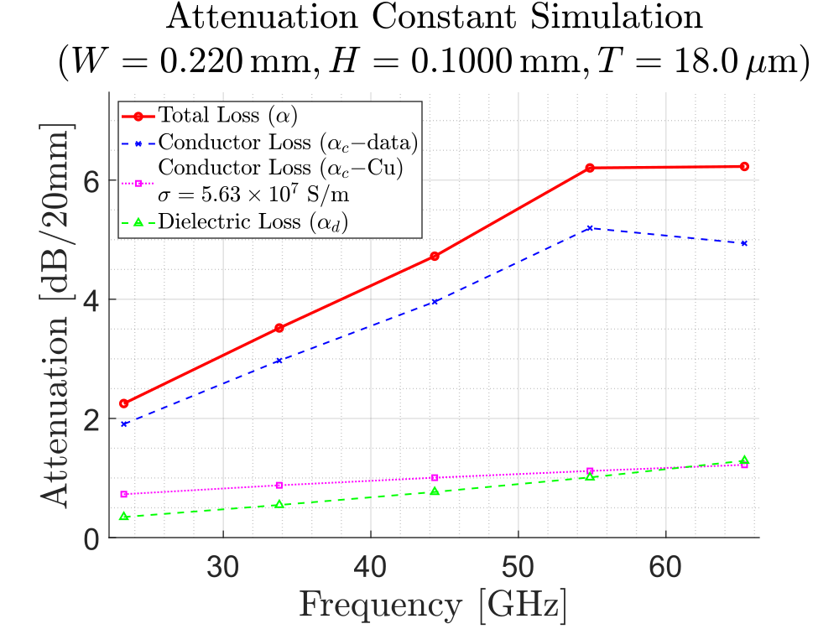
伝送線路の減衰定数 $α$（理想 vs 実効）

考察

表面粗さと実効導電率の周波数依存性
本研究で測定された実効導電率の周波数依存性は,表面粗さによる損失増加機構を明確に示している.周波数の上昇に伴い実効導電率が低下する傾向が観測された.この現象は,表皮深さ$δ_{s}=1/\sqrt{πfμ_{0}σ}$と表面粗さ$R_{z}$の相対的な大きさに起因する.

表面粗さモデル
表面粗さが実効導電率に与える影響はD-band測定で報告されており，表面粗さが0.4 μmの銅箔で約$4×{10}^{7}$ S/m,0.7 μmの銅箔で約$2.5×{10}^{7}$ S/mの実効導電率が測定されている.この現象は,表皮深さ$δ_{s}=1/\sqrt{πfμ_{0}σ}$と表面粗さ$R_{z}$の相対的な大きさに起因する.表面粗さモデルの詳細については，Huray および Lomakin の議論を参照することを推奨する．
MEGTRON6基板の銅箔表面粗さを$R_{z}≈1.0$ μmと仮定すると，10 GHzでは$δ_{s}≈0.66$ μm,100 GHzでは$δ_{s}≈0.21$ μmとなる.したがって，高周波域では$R_{z}/δ_{s}>1$となり，表面粗さの影響が支配的になる.
本研究の測定結果（12.7 GHzで 2.41 × 10⁷ S m⁻¹ → 65.3 GHzで 3.44 × 10⁶ S m⁻¹）は，周波数上昇に伴う実効導電率の低下を示しており，およそ1桁の低下が観測された．

先行研究との比較
WR-6.5導波管インターフェースBCDRを用いたD-band（110～170 GHz）での導電率測定では，表面粗さ0.4 μmの銅箔で約$4×{10}^{7}$ S/m,0.7 μmの銅箔で約$2.5×{10}^{7}$ S/mの実効導電率が報告されている.
本研究は評価帯域が67 GHz以下であるため，D-bandの数値との直接比較はできない．ただし，本研究で得た低～中ミリ波帯の$σ_{eff}(f)$低下傾向は，文献で示される高周波側の低下傾向と整合的な方向性を示す．

減衰定数算出における従来手法の課題
従来の高周波基板設計では，導体損失を算出する際に直流導電率$σ_{\text{DC}}=5.8×{10}^{7}$ S/mを全周波数で一定と仮定することが多い.しかし，本研究の結果は，この仮定が高周波域で導体損失を大幅に過小評価する可能性があることを示唆している.
例えば，60 GHz,線路幅 $W=100 \text{μ}\text{m}$ のマイクロストリップラインにおいて：
- 理想導電率（$5.8 × {10}^{7} \text{S}\text{/}\text{m}$）を仮定：$α_{c}≈0.8 \text{db}\text{/}\text{c}\text{m}$
- 実効導電率（$4.0 × {10}^{7} \text{S}\text{/}\text{m}$）を使用：$α_{c}≈1.2 \text{db}\text{/}\text{c}\text{m}$
誤差率は約50%に達し，10 cm の伝送線路では信号減衰の見積もりが約 4 db も異なる.6G通信（100 GHz超）を目指す基板設計では，この誤差は致命的となる可能性がある.

測定不確かさの評価
BCDR法による複素誘電率測定の不確かさは，IEC 63185:2020で規定されており，その主要な要因は以下の通りである．
- 試料の寸法測定： 試料厚さ$t$の不確かさは，比誘電率$ε_{r}^{′}$と誘電正接$tanδ$の両方に影響を与える．特に$tanδ$は$1/t$に比例するため，厚さの不確かさの影響を比較的大きく受ける．マイクロメータによる測定では通常$±1∼2$ μm程度の不確かさを見込む．
- 共振器の寸法測定： 銅円板直径$2R$や励振孔直径$2a$の不確かさは，主に比誘電率$ε_{r}^{′}$の不確かさにつながる．特に$2a$の不確かさは高次モードになるほど$ε_{r}^{′}$への寄与が大きくなる傾向がある．
- 共振パラメータ測定： VNAで測定される共振周波数$f_{0m0}$と無負荷Q値$Q_{u}$の測定不確かさ．$f_{0m0}$は$ε_{r}^{′}$に，$Q_{u}$は$tanδ$に直接影響する．$Q_{u}$の不確かさは，フィッティング誤差やVNAの校正状態に依存し，通常$±2$%程度と見積もられる．
- 導電率の不確かさ： ここで述べる導電率 $σ$ は参照用の直流バルク導電率（$σ_{DC}$ または $σ_{0}$）を指す．この値の不確かさは $tanδ$ の推定に寄与する．加えて本研究で主要な評価対象となる実効導電率 $σ_{eff}(f)$ の不確かさ（試料ばらつき・アライメント・再現性等）も導体損失評価に影響するため，別途明示的に見積もる必要がある．
- 解析モデルの不確かさ： Mode-Matching法における級数展開の打ち切り誤差（Relative convergence error）など，解析モデルの近似に起因する不確かさ．
- 試料ペアの不平衡性： BCDR法では特性の等しい2枚の試料を仮定するが，実際には厚さや誘電特性に僅かな差が存在する．この不平衡性は特にQ値を低下させ，$tanδ$を過大評価させる方向に働く．例えば，厚さの差が0.4%ある場合，$tanδ$の誤差は高次のモードで20%以上に達する可能性がある．
これらの不確かさ要因を合成した拡張不確かさ（$k=2$）は，167 GHzの測定において，比誘電率で約$±1.0$%，誘電正接で約$±30$%と推定されている． 実効導電率測定では，上記に加えて標準銅円板の導電率の不確かさ（$±2$%），参照測定（プロセス(1)）と本測定（プロセス(2)）の間の試料のばらつきや再設置に伴う誤差（$±3$%）などが寄与し，合成不確かさは$±8∼10$%程度と推定される．

他手法による検証の必要性
本研究で導出した減衰定数の妥当性を確実にするため,以下の検証が必要である：
- フリースペース法との比較：過去の研究で示されたように,フリースペース法は高損失材料の評価に適しており,100 GHz超での相互検証が有効である.
- FDTD法による数値解析：測定した複素誘電率と実効導電率を用いた伝送線路のFDTDシミュレーションにより,減衰定数の理論値を算出し,実測値と比較する.
- 実伝送線路の直接測定：マイクロストリップラインのS$​_{21}$測定から減衰定数を直接評価し,本手法の予測値と比較する.

結論と今後の課題

結論
本研究では，次世代高速通信システム（5G/6G）に向けた基板材料評価技術の確立を目的として，平衡形円板共振器法（BCDR）を用いてMEGTRON6基板の広帯域特性評価を行った．第1章で提示した研究目的に対し，以下の成果を得た．

（1）複素誘電率の高精度測定
MEGTRON6の比誘電率実部は本測定（≤67 GHz）で平均$ε_{r}^{′}=3.5906$（範囲 3.583–3.597，代表的不確かさ $≈±0.03$）と得られ，設計上は定数近似が妥当であることを示した（出典: 本研究の測定データ）.誘電正接$tanδ$は周波数に伴い増加し，代表点で12.7 GHzにおいて約 $4.8×{10}^{−3}$，65.3 GHzにおいて約 $7.15×{10}^{−3}$ を示した（>67 GHzの測定点は本文解析帯域外である）.

（2）実効導電率の周波数依存性の実証
銅箔表面粗さを含む実効導電率 $σ_{eff}(f)$ は，低周波側で $O({10}^{7}) \text{S}\text{/}\text{m}$，高周波側で $O({10}^{5}​∼​{10}^{6}) \text{S}\text{/}\text{m}$ へと大きく低下した（例: 12.7 GHzで 2.41 × 10⁷ S m⁻¹，23.3 GHzで 8.23 × 10⁶ S m⁻¹，65.3 GHzで 3.44 × 10⁶ S m⁻¹；出典: 本研究の測定データ）.この結果は，表皮深さと粗さの相対比 $R_{q}/δ_{s}$ の増大が導体損失を支配的にすることを定量的に示すものである．

（3）高周波回路設計における従来手法の限界の明確化
本研究で得られた$σ_{eff}(f)$を用いて算出した伝送線路の総減衰は，本解析域（約50–65 GHz）で理想導電率仮定に対し約1.3倍に増大した．この差はパワーバジェットを圧迫し，設計マージンの枯渇や通信品質の劣化を招く要因となる．

（4）国際標準に準拠した測定手法の採用
本研究で用いたBCDR法は，IEC 63185:2020として国際標準化されており，産業技術総合研究所（NMIJ）による国家計量標準とのトレーサビリティが確立されている．本研究は，これらの実測データに基づき，実務的な設計指針を提供するものである.

今後の課題
本研究で確立した実効導電率測定技術は，6G時代の超高速・低損失基板開発の基盤技術として，今後さらなる発展が期待される．今後の課題として，以下の5点を挙げる．

（1）測定周波数範囲の拡張
本研究では100 GHzまでの測定を行ったが，6G通信では100 GHzを超えるサブテラヘルツ帯の利用が検討されている．従来の同軸インターフェースの代わりにWR-6.5導波管インターフェースを用いることで，BCDR法を170 GHzまで拡張している報告がある．さらに330 GHzまで対応可能な次世代BCDRの開発も進められており，これらの最先端の測定系を導入することで，より実用に近い周波数帯での材料評価が可能となる．

（2）多角的な検証手法の導入
本研究で算出した減衰定数の妥当性をより確実なものにするため，他の手法による多角的な検証が不可欠である．具体的には，
- 高損失材料の評価に適したフリースペース法との相互比較測定．
- 本研究で得られた複素誘電率と実効導電率をパラメータとして用い，FDTD法などの電磁界シミュレータで伝送線路モデルの減衰量を算出し，実測値と比較する．
- 例えば，評価対象基板で実際にマイクロストリップ差動線路を作製し，そのSパラメータを直接測定して得られる減衰量と，本手法による予測値を比較検証する（参考: ）.

（3）表面粗さの直接的な定量評価
本研究では実効導電率の低下を表面粗さの影響として間接的に評価したが，より深い考察のためには表面粗さそのものの定量評価が必要である．原子間力顕微鏡（AFM）やレーザ顕微鏡を用いて，銅箔表面の二乗平均平方根粗さ（Rq）や最大高さ（Rz）といったパラメータを精密測定し，測定された実効導電率の周波数特性と直接的に相関させることで，Hammerstad-BekkadalモデルやHurayモデルといった既存の表面粗さモデルの実験的検証へとつなげることができる．

（4）他材料への展開とデータベース構築
本研究はMEGTRON6を対象としたが，今後はMEGTRON7等の他の次世代低損失基板や，スマートフォン等で需要が高いポリイミド（PI）や液晶ポリマー（LCP）といったフレキシブル基板材料へ本測定法を適用し，材料データベースを拡充していくことが望まれる．これにより，用途に応じた最適な材料選定が可能となり，設計の自由度が向上する．

（5）測定不確かさの継続的な低減
第5章で考察した通り，BCDR法には様々な不確かさ要因が存在する．試料厚さ測定の精度向上のための光学干渉計の導入，測定環境の厳密な温度管理（$±{0.1}^{∘}$C制御），アライメント精度の向上など，不確かさ要因を一つずつ改善していく地道な努力が，測定技術の信頼性をさらに高める上で不可欠である．

（6）$ϕ$18 mm銅円板での検証
本研究では$ϕ$15 mmの円板電極を中心に測定を進めたが，$ϕ$18 mm銅円板を用いた測定は未実施である．今後は$ϕ$18 mmでも同一手順の測定を行い，モード同定や外れ値判定の妥当性を再確認するとともに，円板直径の違いが推定値に与える影響を評価する必要がある．

謝辞
本研究および本論文の作成にあたり，終始多大なるご指導ご鞭撻を賜りました春日貴志教授に深く感謝申し上げます．日頃の研究生活において，多くのご指導をいただきました，同研究室の専攻科生の内藤さくらさん，小池凛さんにも心から感謝いたします．
審査を担当いただいた姜天水先生に深く感謝申し上げます．
本論文は上記の方々のご指導・ご協力があったからこそ完成することができたと存じます．ありがとうございました．

測定データ（mean ± std, n=20）
付録Aには，本文図表で用いた全周波数点の数値（平均値と標準偏差）を転記した．これにより，図を参照しなくてもすべての数値を確認できる．表中の数値は最終集計値（n=20）である．
比誘電率 $ε_{r}^{′}$（mean ± std, n=20）
Frequency (GHz) | Mean $ε_{r}^{′}$ | Std $ε_{r}^{′}$
12.6915 | 3.6009 | 0.0063
23.3084 | 3.5838 | 0.0274
33.8721 | 3.5826 | 0.0274
44.4253 | 3.5835 | 0.0272
54.9713 | 3.5852 | 0.0272
65.4813 | 3.5898 | 0.0286
75.9782 | 3.5927 | 0.0310
86.5899 | 3.5838 | 0.0248
96.6554 | 3.6115 | 0.0238
107.0115 | 3.5921 | 0.0161

誘電損失 $ε_{r}^{′}tanδ$（mean ± std, n=20）
Frequency (GHz) | Mean $ε_{r}^{′}tanδ$ | Std $ε_{r}^{′}tanδ$
12.6915 | 0.0171067 | 0.0007323
23.3084 | 0.0192863 | 0.0008484
33.8721 | 0.0210164 | 0.0008971
44.4253 | 0.0224190 | 0.0010718
54.9713 | 0.0239117 | 0.0008743
65.4813 | 0.0256537 | 0.0012315
75.9782 | 0.0287547 | 0.0018832
86.5899 | 0.0451278 | 0.0181521
96.6554 | 0.0358969 | 0.0030009
107.0115 | 0.0335130 | 0.0015775

実効導電率 $σ_{eff}$（mean ± std, n=20）
Frequency (GHz) | Mean $σ_{eff}$ (S/m) | Std (S/m)
12.6638 | 2.4146e7 | 2.4072e6
23.2561 | 8.2279e6 | 1.6116e6
33.7960 | 4.9135e6 | 1.1691e6
44.3247 | 3.6321e6 | 9.6109e5
54.8473 | 2.6096e6 | 1.0277e6
65.3264 | 3.4419e6 | 2.7636e6
75.7767 | 1.4033e6 | 1.6201e6
86.4699 | 3.4072e5 | 7.1732e5
96.5272 | 1.0772e6 | 1.8638e6
106.9216 | 3.6553e5 | 3.0212e4
注: 表中の数値は SI 単位（S/m）で示す．
伝送減衰算出結果（代表点）
Freq (GHz) | $Z_{0}$ (ohm) | $α_{c}$ (dB/m) | $α_{c,CuRho}$ (dB/m) | $α_{d}$ (dB/m) | $α_{total}$ (dB/m) | $σ$ (S/m) | $tanδ$ | $ε_{r}^{′}$
23.256 | 43.80 | 1.90 | 0.73 | 0.345 | 2.25 | 8.23e6 | 5.38e-3 | 3.591
33.796 | 43.80 | 2.97 | 0.88 | 0.547 | 3.52 | 4.91e6 | 5.87e-3 | 3.590
44.325 | 43.80 | 3.96 | 1.01 | 0.766 | 4.72 | 3.63e6 | 6.26e-3 | 3.591
54.847 | 43.79 | 5.19 | 1.12 | 1.010 | 6.20 | 2.61e6 | 6.67e-3 | 3.592
65.326 | 43.77 | 4.94 | 1.22 | 1.290 | 6.23 | 3.44e6 | 7.15e-3 | 3.597
75.777 | 43.75 | 8.33 | 1.32 | 1.644 | 9.98 | 1.40e6 | 7.85e-3 | 3.601
96.527 | 43.73 | 10.74 | 1.49 | 2.646 | 13.38 | 1.08e6 | 9.91e-3 | 3.605
106.922 | 43.81 | 19.37 | 1.56 | 2.752 | 22.12 | 3.66e5 | 9.33e-3 | 3.587
注: 表は本文で用いた算出結果（主要出力）を再掲したものである．ここに示す $σ$ は実効導電率 $σ_{eff}$（S/m）である．

